PLAN PREZANSYÈL POU REYISIT PITIT MWEN

ESTRATEJI POU ATENN OBJEKTIF PREZANSYÈL PITI MWEN
- M ap pale ak pitit mwen sou kòman ale lekòl chak jou ap ede pitit mwen travay byen epi atenn esperans ak rèv li.
- M ap kenbe yon postè sou prezans lakay mwen pou veye absans yo. M ap panse itilize kalandriye ki kole ak dokiman sa.
- Nan fen semèn nan, m ap kapab idantifye prezans pitit mwen lekòl chak jou avèk
(kivledi, vizit nan pak, nouvo liv, poz lè l ap travay, tretman spesyal, elt.)
- M ap asire m pitit mwen an ale dòmi a nan aswè epi regle alam revèy la pou nan maten.
- M ap chèche yon fanmi, zanmi, oubyen vwazen ki kapab mennen oswa al chèche pitit mwen lekòl si mwen anpeche. M ap liste kiyès ki ka ede nan Help Bank dokiman an.
- M ap jere randevou medikal ak dantis pandan jou semèn aprè lekòl.
- Si pitit mwen gen yon ti vant fè mal, tèt fè mal oswa alèji, epi li pa gen ankenn maladi atrapan ak tout Covid-19, m ap voye pitit mwen lekòl. M ap rele lekòl la oubyen doktè pou mande avi si pitit mwen an ap plenyen chak jou.
- Si pitit mwen an pa ka rate jou klas, m ap kontakte pwofesè a pou ban mwen kèk teknik ak resous pou kontinye ak aprantisaj la.

Pou amelyore prezans pitit mwen, m ap angaje m pou m fè sa yo :
1.
2.
3.

Nou pwal revize pwogrè ki pou pèmèt atenn objektif sa a nan de mwa.
Siyati fanmi : Dat : Siyati pwofesè : Dat :

To learn more, please visit www.attendanceworks.org

Adapted from materials created by Early Works at Earl Boyles Elementary School in Portland, Oregon (http://www.childinst.org/our-initiatives/early-works)
rev. 8-27-21

BANK ÈD FANMI MWEN
Fè plan pou nou pare pou ale lekòl

FANMI MWEN
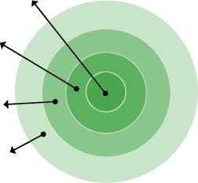

MOUN KI KAPAB EDE

ÈD JOUNALYE

MOUN KI KA EDE YON LÈ KONSA

- Fanmi mwen:

- Èd jounalye:

- Moun ki ka ede yon lè konsa:

- Moun ki kapab ede:

- Fanmi mwen: Liste moun ki ap viv nan menm kay ak ou.
- Èd jounalye: Idantifye kiyès ki kapab depoze oswa al chèche pitit ou lè ou anpeche. Moun sa yo kapab zanmi, vwazen epi fanmi ki kapab ede sou yon baz regilye.
- Moun ki ka ede yon lè konsa: Idantifye moun ki gendwa pa ka ede chak jou, men ki ka ede tou piti. Li gendwa yon parenn, yon fanmi oubyen yon zanmi ki pa nan vwazinaj ou men ki ka fè yon kout pye.
- Moun ki kapab ede: Idantifye moun ki fè pati kominote eskolè a, kote yo adore oubyen vwazinaj ki ka ede si w adrese yo.

Si mwen bezwen èd pou mennen epi ale chèche pitit mwen lekòl, m ap mande moun mwen ekri la yo èd yo.
Non: Nimewo telefòn:

Non: Nimewo telefòn;

Non: Nimewo telefòn:

KALANDRIYE ESKOLÈ 2022-2023

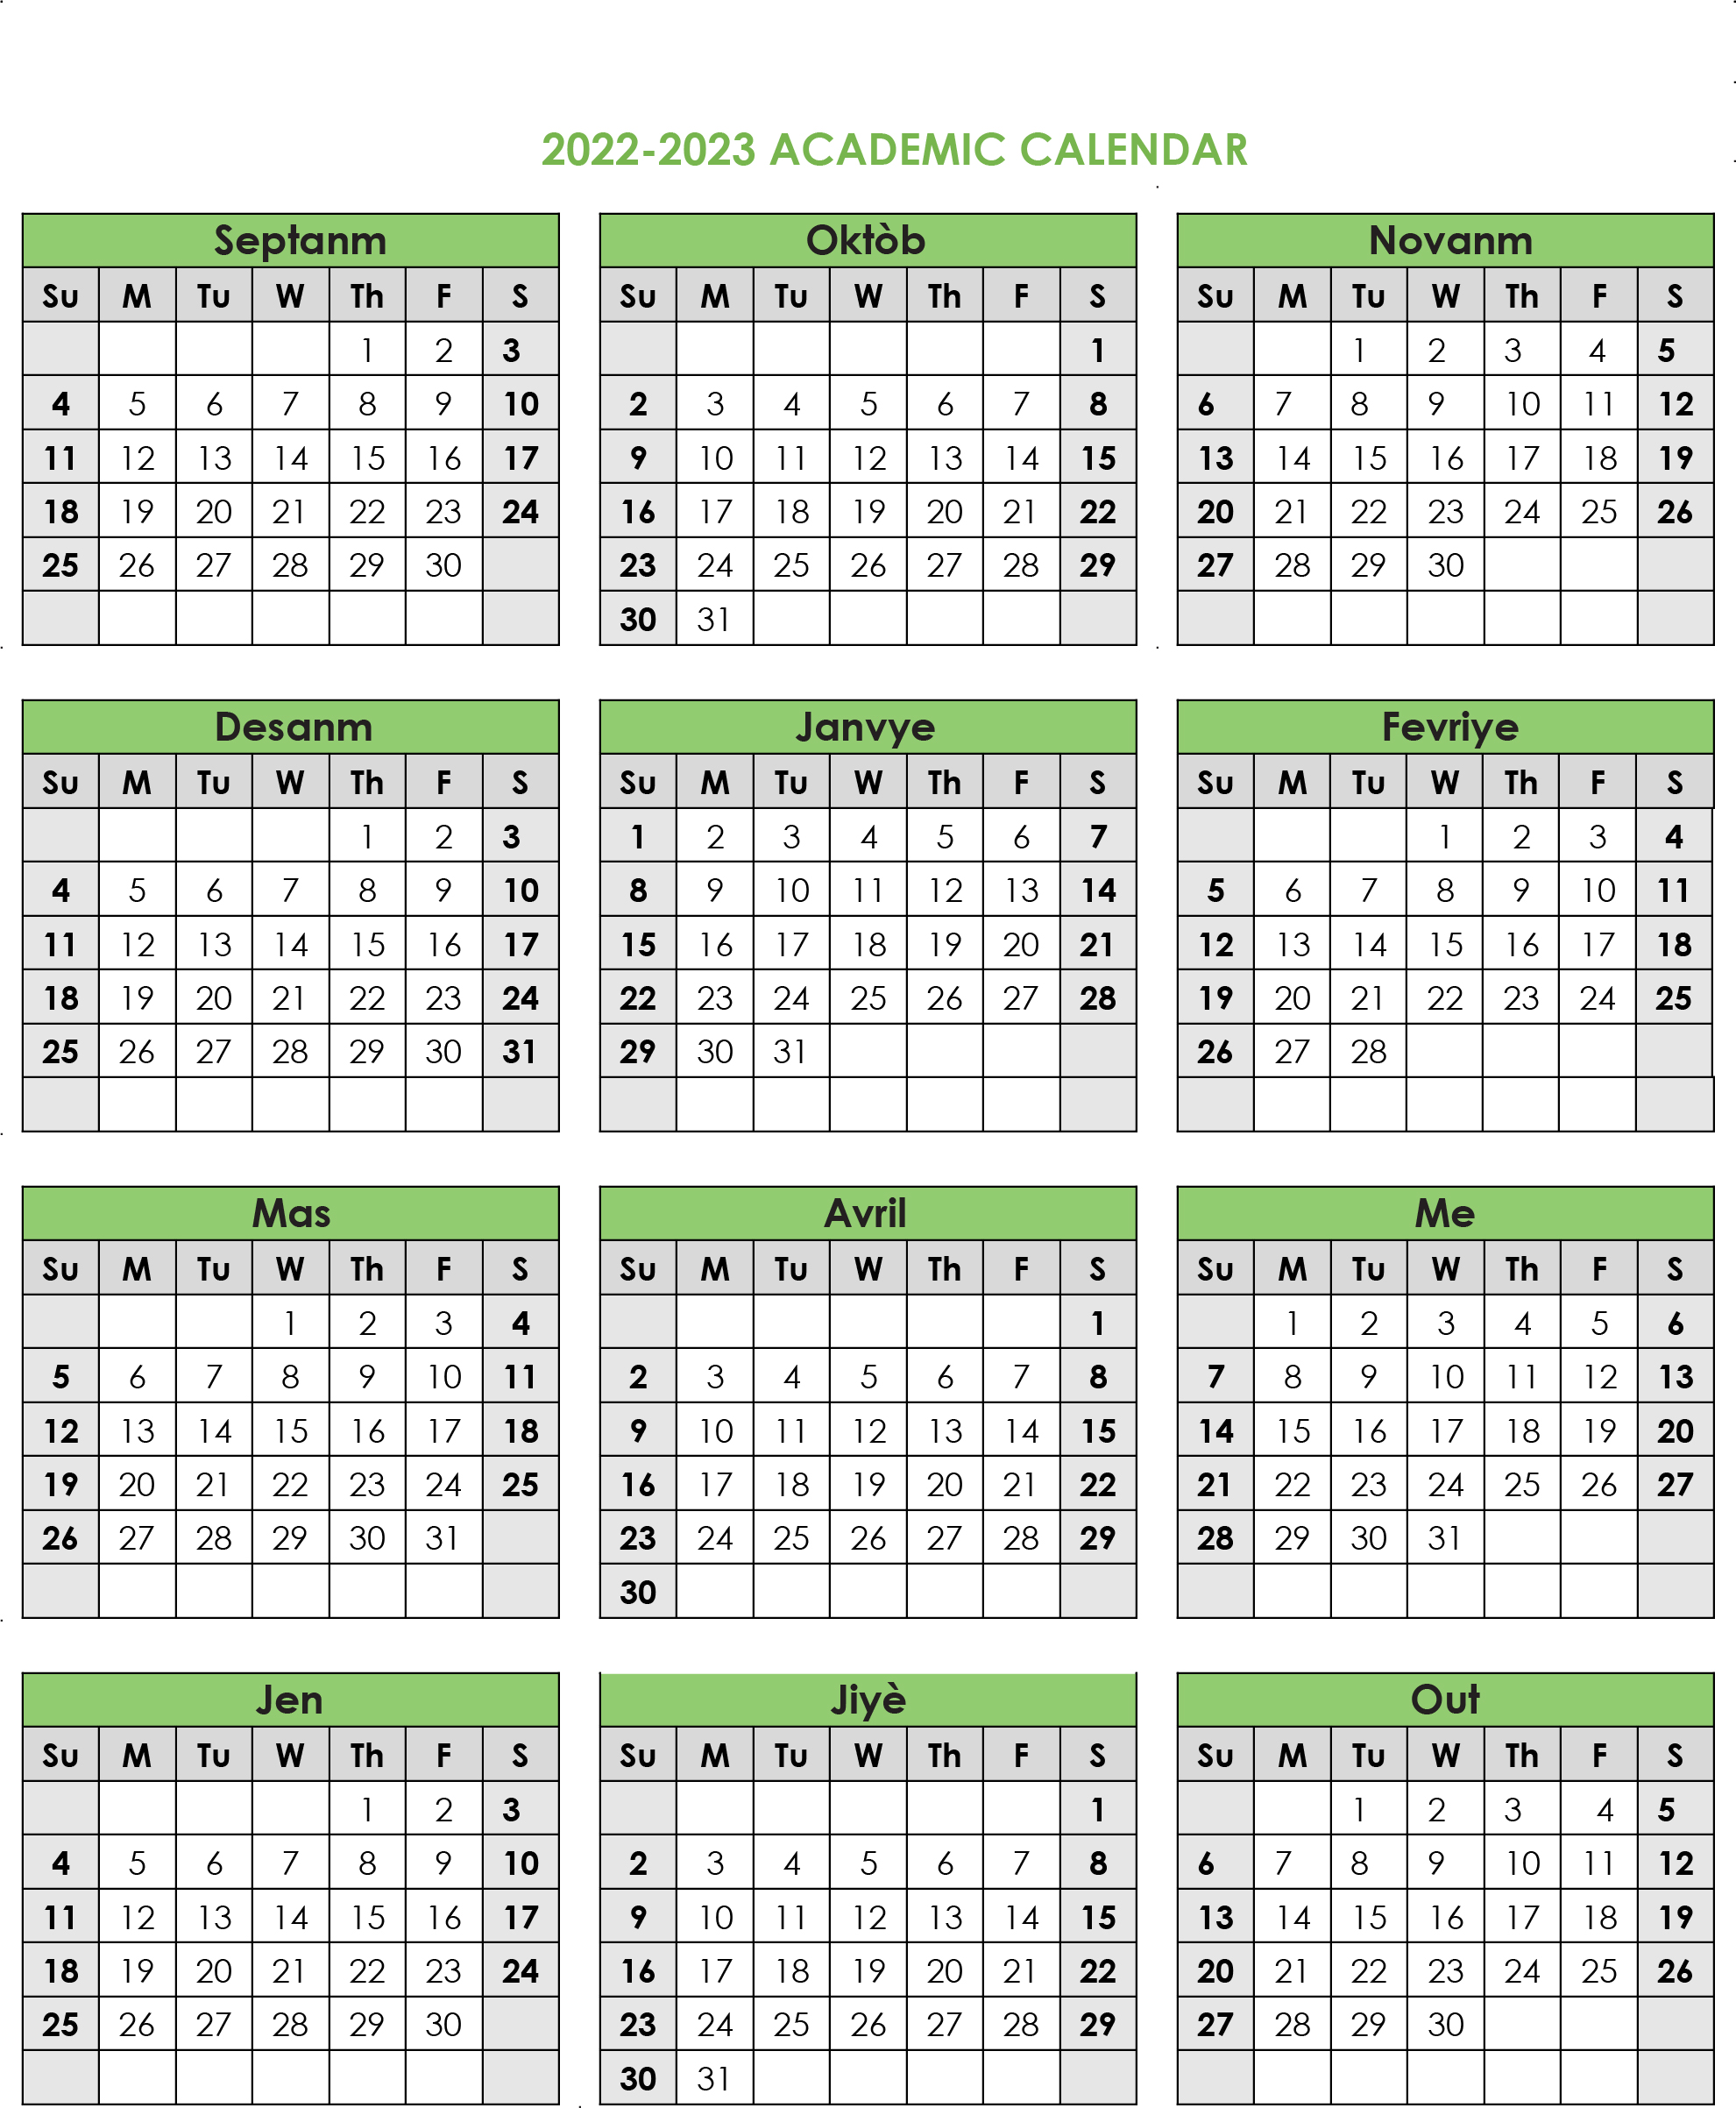

Absans kwonik = 18 absans
- Pitit mwen an te prezan jou
- Pitit mwen an te absan jou
- Objektif mwen se pou amelyore prezans pitit mwen. M ap asire m pitit mwen an pa manke plis pase
jou lekòl pou rès ane a.
(10% nan ane eskolè a)
Siy avètisman = 10 a 17 jou absans
Prezans satisfezan = 9 absans oubyen mwens

